Planbeskrivelse
Detaljregulering av Hytteområde Vigtil og Frosta Brygge, Frosta kommune.

Bakgrunn
Norconsult er engasjert av Frosta Brygge AS v/Terje Viken for å utarbeide plandokumenter i forbindelse med forslag til endringer innen tre vedtatte reguleringsplaner ved Vigtil /Småtta i Frosta kommune. Det ønskes vurdert endret tilrettelegging for ca. 20 nye hyttetomter.
Frosta kommune har bedt om at de tre reguleringsplanene samles til ett plankart og med ett sett planbestemmelser, inkludert forslag til endringer og gitte dispensasjoner. Videre tas med deler av opparbeidet veg (Vigtilvegen) regulert i planident 201601 Fossli.
Planområdet omfatter totalt ca. 210 da.
Forslagsstiller og plankonsulent
Forslagsstiller: Frosta Brygge AS v/ Terje Viken.
Plankonsulent: Norconsult AS, avdeling Plan og arkitektur, Trondheim.

Tidligere vedtak i saken
Denne detaljplanen er satt sammen av tre tidligere vedtatte arealplaner samt deler av Vigtilvegen. Noen av de foreslåtte endringer innen planområdet er tidligere behandlet av kommunestyret 27.04.2021, sak 19/21, samt dispensasjoner som Frosta kommune har gitt..

Planprogram/krav om konsekvensvurdering.
Frosta kommunen har i oppstartsmøte meddelt at ikke er krav om utarbeidelse av planprogram og krav om konsekvensutredning.

Planavgrensning
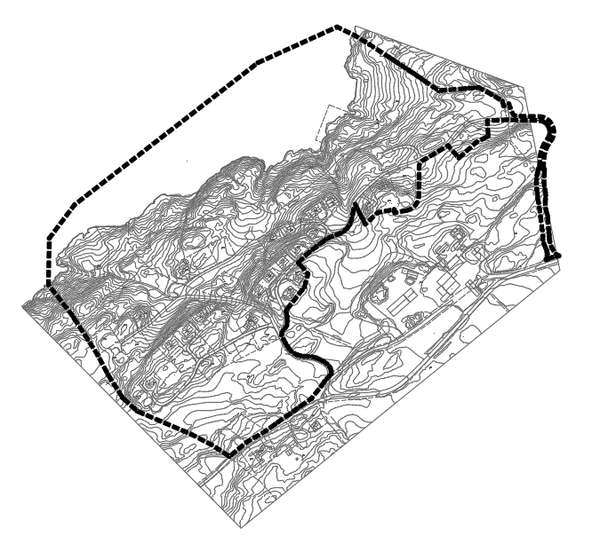

Figur 1.
Planavgrensning vist med svart stiplet strek.

Planforslaget omfatter hele eller deler av følgende eiendommer:
- hytte- og friluftseiendommene gnr. 27, bnr. 45 og gnr. 27, bnr. 26,
- landbrukseiendommene gnr. 27, bnr. 2, gnr. 27, bnr. 4 og 8, gnr. 27, bnr. 17, gnr. 27, bnr. 56 og gnr. 28, bnr. 1.
- utskilte hyttetomter gnr. 27, bnr. 12, 13, 18, 20-25, 27, 29, 33-56, 58-62.

Planområdet er vist i Figur 1.

Planstatus og rammebetingelser
Kommuneplanens arealdel
Området er i gjeldende kommuneplanens arealdel, vedtatt september 2020, vist som område for fritidsbebyggelse, småbåthavn og LNFR-område.
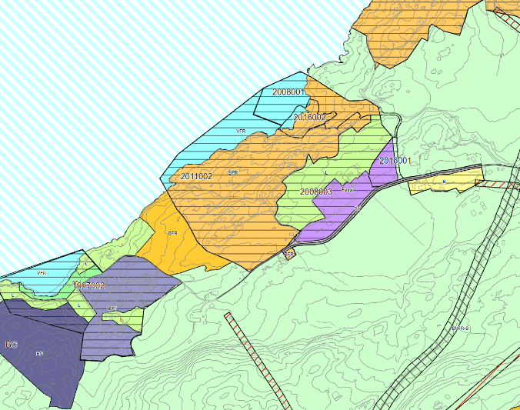

Figur 2.
Utsnittet viser kommuneplanens arealdel, vedtatt september 2020. Planområdet omfatter planidentene 2008001, 2011002, 2016002 og deler av 2016001.

Vedtatte reguleringsplaner:
Endringene omfatter et område som inngår i følgende reguleringsplaner:
- reguleringsplan for del av gnr. 27, bnr. 1 og 3 - Hytteområde Vigtil nedre og Vigtil nordre, vedtatt i 14.06.2011- planident 2011002.
Denne planen omfatter fritidsbebyggelse, landbruksområder og friluftsområder.
- reguleringsplan for Frosta Brygge, vedtatt 25.03.2008 – planident 2008001.
- reguleringsplan for endringer innen Frosta Brygge, vedtatt 28.02.2017/nyvedtatt 27.04.2021.
- Vigtilvegen, vist i planident 2016001 Fossli. Planen ble behandlet 21.12.2016, men er vedtatt uten rettsvirkning.

Reguleringsplanene for Frosta brygge omfatter områder regulert til fritidsbebyggelse, område for servicesenter og småbåthavn, i tillegg til samferdselsanlegg og fritidsområde i sjø og på land.

Frostastien er tatt inn i reguleringsplanene med varierende avstand fra strandsonen. I planen fra 2011 er kyststien stedvis lagt i terreng som har fall ca. 1:2 og med behov for vesentlige terrengtilpassinger for å få god tilgjengelighet.
Statlige retningslinjer/rammer/føringer
Nedenfor er det listet opp de mest sentrale føringer som kommer til anvendelse i planarbeidet:
- Statlige planretningslinjer for differensiert forvaltning av strandsonen langs sjøen
Retningslinjene gjelder i 100-metersbeltet langs sjøen, med den rekkevidde som følger av plan- og bygningsloven §1-8. Forbudet i 100-metersbeltet gjelder ikke der annen byggegrense er fastsatt i kommuneplanens arealdel eller reguleringsplan.
- Rikspolitiske retningslinjer for samordnet areal- og transportplanlegging legger opp til at planlegging av utbyggingsmønsteret og transportsystemet bør samordnes slik at det blir lagt til rette for mest mulig effektiv, trygg og miljøvennlig transport, og slik at en kan avgrense transportbehovet.
- Kravene i kapittel II i Naturmangfoldloven.
- Rikspolitiske retningslinjer for å styrke barn og unge sine interesser i planlegging skal sikre et oppvekstmiljø som gir barn og unge trygghet mot fysiske og psykiske skadevirkninger.
- Statlige planretningslinje for klima- og energiplanlegging i kommunene.
- Retningslinje for behandling av støy i arealplanlegging (T-1442/2021) og Retningslinje for behandling av luftkvalitet i planleggingen (T-1520). Disse gir føringer for en langsiktig arealdisponering som forebygger støy- og støvproblemer.

Andre planer i området som har betydning for nytt planarbeid
- Detaljregulering for Fossli, som omfatter deler av adkomstvegen ved Vigtil, samt et industriområde ved Fossli AS. Planforslaget ble vedtatt 21.12.2016, men har ikke rettsvirkning. Detaljreguleringsplanen for Fossli grenser inn til reguleringsplan for Frosta Brygge.

- Plan for parsell av kv.118 med industri på gnr. 27, vedtatt 21.05.2008- planident 2008003. Planen grenser til planområdet.

Ut over dette er det ikke kjent annet planarbeid som vil ha innvirkning på foreslått planområde.

Beskrivelse av planområdet, eksisterende forhold
Beliggenhet og dagens arealbruk.
Arealet som inngår i foreslått planområde ligger i området Småtta / Vigtil, ca. 6 km nord for Alstad i Frosta kommune.

Adkomst til området er via Fånesvegen (fylkesveg 6824) og videre via Orsandvegen (kommunal veg eller Vigtilvegen (privatveg). Området i vest har adkomst via privat veger gjennom hytteområdet ved Vigtil. I forbindelse med utbyggingen ved Frosta Brygge etableres ny adkomst fra kommunal veg samsvar med reguleringsplan fra 2008. Fylkesvegen har en trafikkmengde på ca. 490 ÅDT (kilde: NVDB - Statens vegvesen - 2017).

Det er registrert tre lokaliteter med naturtypen lågurtfuruskog innenfor planområdet. Naturtypen inngår i vurderingsenheten Kalk- og lågurtfuruskog (VU) på Norsk rødliste for naturtyper 2018. Lågurtfuruskogen er et viktig hotspot-habitat for svært mange truete (kalk)arter.
Det er i henhold til miljøstatus.no registrert hagelupin i området. Denne arten er svartlistet.

I følge askeladden.no (database for kulturminner) er det registrert kulturminner innen planområdet. KulturminneID 101294 og 101295 er tatt inn som bevaringsområde i reguleringsplanen vedtatt i 2011.

Området er ikke registrert utsatt for støy. Planområdet går ned til havoverflata og vil kunne bli berørt av en eventuell framtidig havstigning. Arealet nærmest strandsonen er delvis småkupert og delvis vanskelig tilgjengelig både fra land og sjø. Videre sørøstover fra kote 25 flater landskapet ut opp mot høyeste punkt på åsen ved kote 240, ca. 1,5 km fra strandsonen.

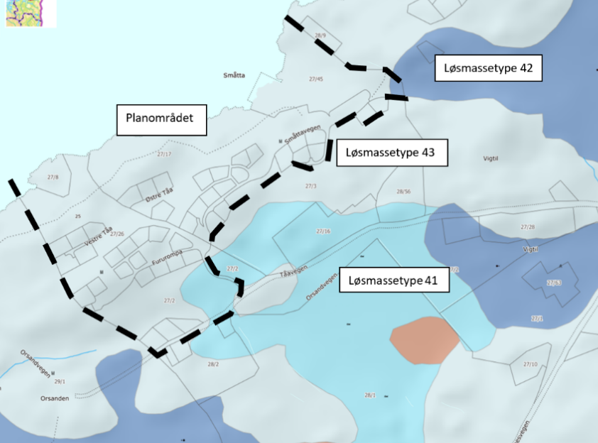
Planområdet har i hovedsak tynt torvdekke på berggrunnen. I henhold til NGU sitt løsmassekart har det meste av området løsmassetype 43 som er avsetning med usammen-hengende eller tynt dekke over bergrunnen.

Figur 3.
Utsnittet av NGUs løsmassekart. Omtrentlig planområde vist med svart stiplet linje.

Regulert parkeringsplass i reguleringsplan for Frosta Brygge ligger i grensen til sonen med løsmassetype 42 som er marin strandavsetning og som kan inneholde mer usikre løsmasse-elementer.
Sør for planområdet er soner med løsmassetype 41 som er hav- og fjordavsetning med sammenhengende dekke.
Det er ikke kjente forekomster av kvikk leire.
I henhold til NVE Atlas vil sørvestlige deler av planområdet berøre et aktsomhetsområde for flom. Aktsomhetssonen i NVE Atlas har ligget til grunn for en vurdering av flomfaren innenfor deler av avsatt formål for fritidsbebyggelse etter NVEs veileder Nr. 3/2022 «Sikkerhet mot flom». Utredningen har ført til en justering av hensynssonen for flom på plankartet.
Området er nordøstvendt, men har gode solforhold.

Frekvensmåling av vind (eKlima, klimadatabasen til Meteorologisk institutt) tilsier at herskende vindretning er fra vest eller sørøst. Årsnedbøren er mellom 800 og 1000 millimeter, med overvekt på høst og tidligvinter.

Det er ikke kjent at det forekommer forurensning av grunnen i planområdet. Dagens bruk av arealet til fritids- og landbruksområde tilsier at det ikke er forurensing i grunnen.

På grunn av plassering og avstand fra annen bebyggelse er det ikke registret arealer som er spesielt tilpasset eller brukt av barn og unge i organisert eller uorganisert aktivitet.

Det er etablert flere fritidsboliger i området. Arealet er godt egnet for fritidsbebyggelse, vist gjennom tilrettelegging av eksisterende hyttetomter og nye hyttetomter innen planområdet.

Beskrivelse av planområdet
Plandata
Planområdet er totalt 210 daa.

Tabell 1.
Arealbruks-formål i planen | Fritids-bebyggelse, inkludert turistformål | Småbåt-anlegg | Samferdsels-anlegg | Grønt-struktur | Landbruk
Sum grunnareal | BFF: 42 daa  BFK: 12,2 daa  BFT: 1,4 daa | BSB:  14,9 daa | SKV: 15,0 daa  SPP: 2,6 daa | GT og GF: 62 daa | LL: 23,3 daa

I tillegg er 36,9 daa sjøareal regulert til friluftsområde sjø.

Planlagt arealbruk
- Byggeområde: BFF1-18: Fritidsbebyggelse, frittliggende
BFK1-7: Fritidsbebyggelse, konsentrert
BFT: Fritids- og turistformål
BSB1-2: Småbåtanlegg i sjø
- Samferdselsanlegg: SKV1-2: Kjøreveg
SPP1-6: Parkering
- Grøntstruktur: GT1-3: Turveg
GF1-11: Friområde
- Landsbruks-, natur- og friluftsomr. LL1-3: Landbruksområde
- Bruk og vern av sjø m.m. VFR1-2: Friluftsområde sjø

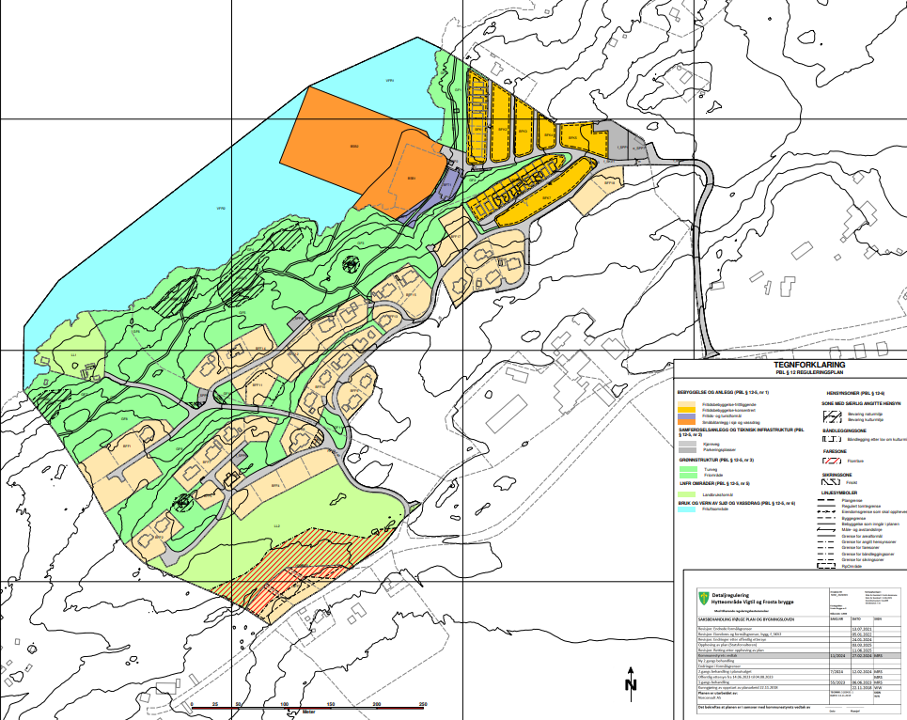Figur 4. Plankart.

Plangrep
I forbindelse med at det foreslås økt etablering av ca. 20 fritidsboliger innen tre vedtatte reguleringsplanen, har Frosta kommune bedt om at de tre reguleringsplanen vedtatt i 2008, 2011 og 2017/2021 samles til ett plankart og med ett sett planbestemmelser, inkludert forslag til endringer. I tillegg tas med deler av opparbeidet veg (Vigtilvegen) reguleret i planident 201601 Fossli.
I hovedsak er vedtatte plankart og bestemmelser videreført for de feltene der det ikke foretas arealendring. Det er foretatt endringer i formålsgrenser for å tilpasse bebygde veger i landbruksområdene, gjennomførte terrengendringer og nyere oppmålte eiendomsgrenser. Plankartene er endret slik at de er i samsvar med gjeldende spesifikasjon for tegneregler, med fargebruk og feltbenevnelser pr. september 2022.

Beskrivelse av ønsket utbygging / endringer i plandokumenter
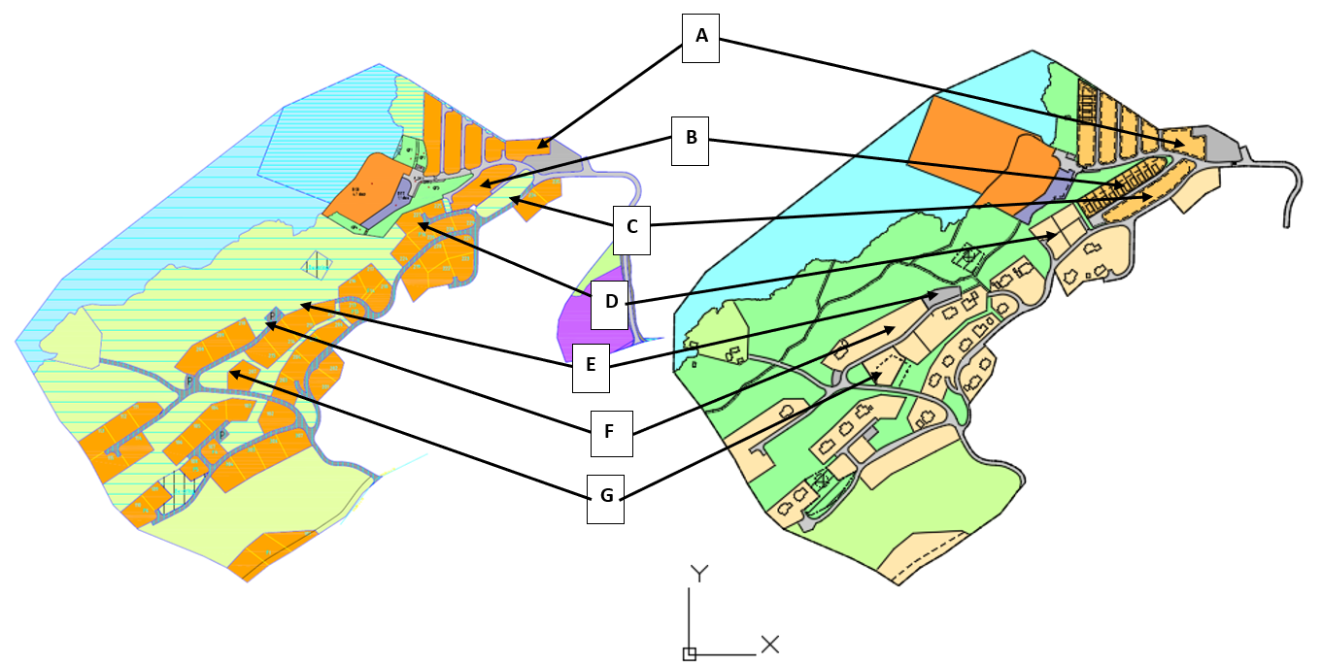
Det ønskes å få endret arealbruk innen sju områder i gjeldende reguleringsplaner.

Figur 5. Kart som viser arealsituasjon i vedtatte planer til venstre og forslag til endret arealsituasjon til høyre. (Endring benevnt F og D ble avvist i kommunestyret etter innsigelse fra Statsforvalteren i Trøndelag).

Tabell 2: oversikt over foreslåtte endringer i det opprinnelige planendringsforslaget. Endringer som ikke ble vedtatt i forbindelse med sluttbehandling av planendringen vises med gjennomstryking. Der antall enheter er justert, er oppdatert antall vist foran gjennomstrøket antall.
Vedtatt arealbruk og bestemmelser | Foreslåtte endringer
A i figur 5. Ca.1,5 daa. Regulert til 2 tomter for fritidsbeboelse. | Arealet reguleres til konsentrert fritidsbebyggelse.
B i figur 5. Ca. 1,7 daa. Regulert til konsentrert fritidsbebyggelse. | Utvides til 2,7 daa.
C i figur 5. Ca. 1,7 daa. Regulert til friområde. | Reguleres til konsentrert fritidsbebyggelse.
D i figur 5. Ca. 3,8 daa, der ca. 0,8 er regulert til friområde og ca. 3 daa er regulert til veg og 3 tomter for fritidsbeboelse. | Adkomstveg endres. Det reguleres (4) 3 tomter for frittstående fritidsbebyggelse. Arealet omfatter også utvidelsen i punktene C og D over.
E i figur 5. Ca. 0,9 daa. Regulert til parkeringsplass og friområde. | Regulert parkeringsplass flyttes lenger øst og utvides fra 0,2 daa til 0,7 daa.  Tomtegrensene til bnr. 40 utvides med ca. 0,2 daa og tilpasses terrenget.
F i figur 5. Ca. 0,8 daa. Regulert til friområde. | Reguleres til fritidsbebyggelse, frittstående, mellom eksisterende tomt og parkeringsplass.
G i figur 5. Hyttetomt nr 207 i gjeldende plan endres. | Tomta benevnes BFF11 og flyttes inntil annen tomt og utvides med ca. 400 m². Oppmålte grenser for gnr. 27, bnr. 51 endres.
Området BFF12 | I området BFF12 tas inn regulert tomtegrense der denne ikke er oppmålt, i tillegg til en mindre utvidelse i nordøst på grunn av eksisterende bebyggelse.
Formålsgrensen for område BFT endres. | Med bakgrunn i terrengendringer etter utsprengning endres formålsgrensene og tilpasses forslått bebyggelse og trase for Frostastien.
Grad av utnytting konsentrert fritidsbebyggelse | Økes fra 35% BYA til 45 % BYA for områdene BFK1-BFK7, ved at det tilpasses eksisterende bebyggelse og endret parkering. I vedtatte planer ikke er tatt inn at parkering skal medregnes i grad av utnytting.
Antall tomter:  -fritidsbebyggelse, frittstående: 59 85  -fritidsbebyggelse, konsentrert: 26 | Antall tomter:  -fritidsbebyggelse, frittstående:49 51 103 105  -fritidsbebyggelse, konsentrert: 54
Stier i friområde. | Reguleres med 2 meters bredde i plankartet og samordnes med linjer vist i grunnkartet. Bredde og trasé for turvegen vist på plankartet er retningsgivende.
Snuhammere innen f_SKV | Snuhammere i området ved BFK1 – BFK4 tas ut.
Planlagt bebyggelse, illustrasjon. | Planlagt bebyggelse tas ut av plankartet.  Eksisterende bebyggelse vist i grunnkartet tas inn i plankartet.
Illustrasjon av tennisbane i friområdet. | Tas ut av plankartet.
Senterlinje i deler av kjøreveg. | Tas ut av plankartet.
Byggegrenser. | Byggegrenser i planen fra 2008 videreføres i hovedsak og tilsvarende grenser tas inn i felt BFK5 og BFK7  Byggegrense 4 meter fra formålsgrense videreføres for frittstående fritidsbebyggelse. Byggegrensene tas ikke inn i plankartet.
Byggehøyder. | Det settes samme bestemmelser for feltene BKF5 og BKF7 som vedtatte bestemmelser for de andre feltene med konsentrert bebyggelse i planen fra 2008.  For frittstående fritidsbebyggelse foreslås økning av vedtatt byggehøyde med 1,0 meter -2,0 meter. Dette gjelder ikke for uthus, anneks eller garasje der maksimum mønehøyde skal være 4,5 meter over gjennomsnittlig planert terreng.
Parkering. | Presisering av parkeringsforhold.
Eiendomsgrenser | Eiendomsgrenser endres i samsvar med kommunale oppmålinger. Formålsgrenser på tomter m.m. tilpasses disse endringene.
Bebyggelse | Bebyggelse pr juni 2022 tas inn i plankartet vist som «Bebyggelse som inngår i planen»
Flomfare | I og i nærheten av område BFF3 tas inn i plankartet og bestemmelser sone for flomfare, jamfør aktsomhetsområde vist i NVE Atlas vedlagt flomfareutredning.
Fellesbestemmelser. | Vedtatte fellesbestemmelser for endring Frosta Brygge, vedtatt i 2021, gjøres gjeldende for hele planområdet. Dette medfører at det i sammen med byggesøknad skal følge planer for bruk av ubebygd areal på tomta (illustrasjonsplan), tekniske planer for aktuell tomt, plan for bygge- og anleggsfasen samt vurdering av geotekniske / geologiske forhold.

Etter høring ble det lagt til hensynssoner for naturtypelokaliteter, og aktsomhetssonen ble justert i forhold til ny flomfareutredning. I forbindelse med sluttbehandling ble tursti tegnet gjennom areal for BFT, og trasé GT1 ble i tillegg flyttet lavere ned i terrenget. HC-parkering ble flyttet. Byggehøydene for frittliggende fritidsbebyggelse ble justert ned til maks 5,3 meter, med unntak for område BFF17 som beholder maks 4,3 meter.

Bebyggelse og anlegg
Endringene medfører at det gis mulighet for en økning med ca. 20 fritidstomter innen planområdet. I dette er tatt inn de dispensasjoner som Frosta kommune har gitt / har til behandling pr. desember 2021.

Planendringen medfører at antallet fritidstomter innen planområdet reduseres fra 59 til 49 med frittliggende bebyggelse og økes fra 26 til inntil 54 enheter med konsentrert bebyggelse. I disse tallene er ikke tatt med antallet overnattingsplasser innen feltet regulert til fritids- og turistformål.

Deler av feltene BFK1 og BFK6 er bebygd med bebyggelse som har et omfang på henholdsvis 89 m² og 56 m².

Forslagstiller ønsker at gnr. 27, bnr. 51 får endret omfang og eiendomsgrenser. Ny plassering er vist som område BFF11. Gjennom foreslått endring vil tomten få en bedre tilpassing til eksisterende terreng, i tillegg til bedre adkomstforhold.

Samferdselsanlegg
Det reguleres fem hovedendringer i samferdselsarealet innen planområdet.
- Kjørevegen innen felt BFF17 forlenges ca. 34 meter vestover og snuhammer flyttes tilsvarende.
- Parkeringsplass øst for tomt med gnr. 27, bnr. 53 innen felt BFF14 flyttes ca. 15 meter østover og utvides fra 200 m² til 700 m². Kjøreveg forlenges slik at den samordnes med parkeringsplassen. Endret tilbake i samsvar med vedtak etter klagesak.
- Parkeringsplass bestående av områdene f_SPP1 og o_SPP7 har blitt redusert fra 60 til 45 oppstillingsplasser. Antall parkeringsplasser innen konsentrert bebyggelse opprettholdes ved at det gis anledning til parkering på egen tomt innen BFK1-BFK7.
- Snuarealet ved småbåthavna og området BFT er justert slik at bebyggelsen tilpasses endringer i terrenget i området.
- Adkomstveger ved BFK6 og BFK7 er endret og tilpasset utforming av disse to områdene.
- Kjøreveg f_SKV2 (Vigtilvegen) reguleret i planident 201601 Fossli tas inn i plankartet.

Det er regulert frisiktsoner der tilførselsveger krysses. I frisiktsonene tillates ikke vegetasjon og annen sikthindrende element å være høyere enn 0,5 meter over terrengnivået.

Grøntstruktur
Det blir regulert til sammen ca 62 daa friområde innen foreslått planområde. Dette er en reduksjon på ca. 2 daa i forhold til arealet i de tre vedtatte planene. Reduksjonen kommer av at deler av felt BFK 7 i vedtatt plan for Hytteområde Vigtil nedre og Vigtil Nordre er regulert til fritidsformål.

Reguleringsendringen medfører at ett felt regulert til friområde endres til bebyggelse. Fribo-feltet (BKF7 i plankartet) består av løsmasse over fjellterreng og stedlig grasvekst.

Deler av friområdet mellom BTF og BFK6 er blitt bredere ved at arealet utvides noe blant annet ved at adkomstveger ved BFK6 og BFK7 er endret og tilpasset utforming av disse to områdene.

Hensynssone
Planforslaget viderefører hensynssoner for bevaring av kulturmiljø, fastsatt i vedtatte reguleringsplaner.

Hensynssonene omfatter selve kulturminnet med en vernesone og arealet er båndlagt i henhold til lov om kulturminne. I tillegg er det i samsvar med arealomfanget i vedtatte reguleringsplaner satt av et areal utenfor kulturminnet for å gi et ekstra rom rundt kulturminnet.

I NVE Atlas er vist aktsomhetsone for flom rett nord for Orsanden. I plankartet omfatter denne deler av gnr. 27, bnr. 2, regulert til landbruk (LL2) og byggeområdet BFF3. I bestemmelsene er tatt inn at tiltak innenfor hensynssonen for flom kan kun tillates dersom det kan dokumenteres at hensynet til flom er ivaretatt.

Grunnforhold
Norconsult har utarbeidet en geoteknisk utredning som konkluderer med at områdestabiliteten er uproblematisk for hele planområdet. Utredningen tar ikke for seg områdestabiliteten i sjø. Bestemmelsene er dermed tilpasset slik at tiltak i sjø begrenses.
Det er utarbeidet ingeniørgeologisk vurdering av den landbaserte del av planområdet. I planbestemmelsene fastsettes krav om at før det gis igangsettingstillatelse skal det foreligge en vurdering om det er behov for geoteknisk / geologisk oppfølging av spesielle arbeider i byggeperioden.
Tilknytning til infrastruktur
Det er ikke satt av eget areal til felles renovasjonsanlegg. Frosta kommune har i desember 2019 gitt tillatelse til felles renovasjonsanlegg for hyttefeltene Vigtil, Småtta og Frosta Brugge på gnr. 27, bnr. 1. Dette arealet ligger utenfor planområdet.

Overordnete tekniske planer for kjøreveg, turveg, vann, avløp og avfallshåndtering skal være godkjent av Frosta kommune før tiltak i planområdet kan gis igangsettingstillatelse. Planene skal redegjøre for nødvendig fordrøyning av overvann og hvordan ny bebyggelse med tilhørende anlegg kan inngå i en helhetsløsning for området. Det er tilrettelagt felles VAO-løsninger i forbindelse med oppføring av hytter innen Frosta Brygge.

Virkninger av planforslaget
Avvik fra overordnede planer
I vedtatte reguleringsplaner er det fastsatt krav om 1,0-2,0 biloppstillingsplass pr tomt. Dette avviker fra bestemmelsene i kommuneplanens arealdel som har krav om minimum 2 parkeringsplasser pr. fritidsbolig.

Landskap og avstand til strandområdet
Landskapet består av knauser, koller og bergdrag med ofte skrint jorddekke. I områdets bakkant er jordsmonnet vesentlig bedre.

Planforslaget vil bare i liten grad endre landskapskarakteren på de arealene som omfattes av utvidelsen i forhold til de endringer som en utbygging etter tidligere vedtatte planer medfører. Nye hyttetomter blir liggende inntil tidligere regulerte hyttetomter og vil ikke gi vesentlig endret silhuettvirkning eller terrengtilpassing. For hytteenheten i frittstående fritidsbebyggelse var det forslag om en økning av vedtatt byggehøyde med inntil 2,0 meter, i hovedsak som en tilpassing til nye byggeforskrifter. Dette gjaldt ikke for uthus, anneks eller garasje der maksimum mønehøyde skulle være 4,5 meter over gjennomsnittlig planert terreng. Dette var en tilpassing til tidligere bestemmelser der høyden var fastsatt fra underkant svill og høyder på grunnmur ikke var angitt. I forbindelse med sluttbehandling av planendringen, avviste kommunestyret å øke tillatt byggehøyde med 2 m, men justerte dette til 1 m, men med ytterligere begrensning for felt BFF17 av hensyn til eksisterende naboer, Økt byggehøyde vil ikke gi vesentlige ulemper for eksisterende og ny bebyggelse, da terrenget i hovedsak faller mot nord/nord-øst og de fleste ubebygde tomter ligger sør/sør-vest for bebygde tomter.
For det nye feltet BFK7 er det, med bakgrunn i mottatt innspill ved varsel oppstart planarbeid, tatt inn bestemmelse om at planert terreng ikke skal være høyere enn vegplan f_SKV sør for feltet. Dette medføre at det er behov for å senke terrenget innen deler av feltet slik at de nye enhetene blir liggende lavere enn bebyggelsen i BFF18.
Byggegrenser i planen fra 2008 videreføres i hovedsak og tilsvarende grenser tas inn i felt BFK5 og BFK7. For frittstående fritidsbebyggelse; BFF1-BFF18 videreføres tidligere fastsatt byggegrense 4 meter fra formålsgrense, men med unntak for BFF3, der det er avsatt tilpassede byggegrenser på plankartet for å ta høyde for begrensningene av hensynssone for flom-/erosjonsfare. Deler av eksisterende bebyggelse ligger nærmere enn 4 meter fra formålsgrense og nabogrense.

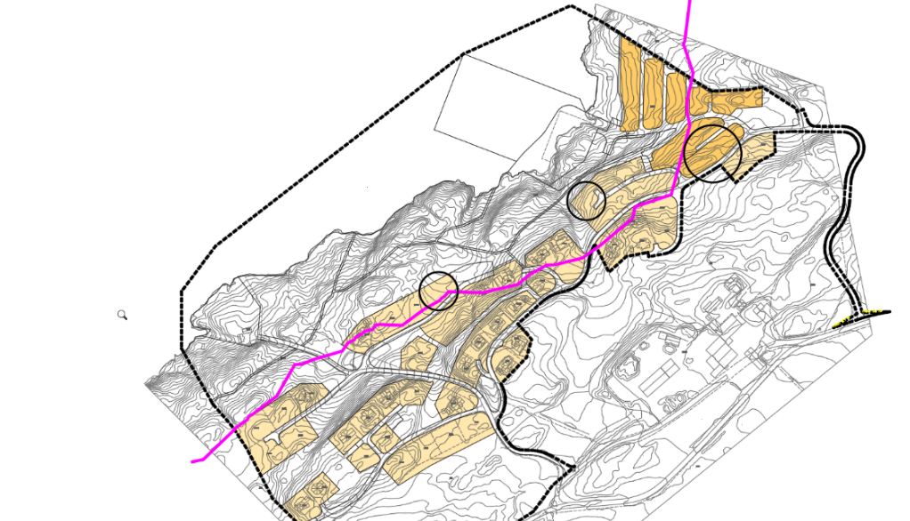
Figur 6. Kart som viser fritids-bebyggelse (gul flate), 100-meters avstand til sjø (rød linje) og de tre områdene som var foreslått som fortettingsområder i forbindelse med planendringen. Kun fortetting innenfor den største sirkelen (lengst øst i kartutsnittet) ble vedtatt, de andre to arealene ble avvist.

Figur 6 viser at tidligere vedtatt plassering av fritidsbebyggelse ligger nærmere enn 100 meter til sjøen. Foreslåtte nye fritidstomter vil ikke komme nærmere strandsonen enn inntilliggende tidligere vedtatte fritidstomter.

Av planlagte frittliggende hytter er 25 oppført. Det er med bakgrunn i dispensasjon oppført 15 boenheter i konsentrert fritidsbebyggelse. Disse er tatt inn i plankartet.

Det vil være aktuelt med terrengbearbeiding i området for å imøtekomme behov for tilgjengelighet til nye boenheter. Revegetering kan skje ved at det tas vare på toppdekket og tilbakeføre dette etter endt utbygging av hyttetomta. Det er registrert hagelupin som fremmedart i området. Ved all massehåndtering skal faren for spredning av fremmede arter vurderes. Ved funn av fremmede arter vist i Artsdatabankens Fremmedartsliste skal det iverksettes tiltak som hindrer spredning.
Planforslaget vil ikke ha noen vesentlige konsekvenser for solforholdene på stedet.

Kulturminner i grunnen
Det forventes ikke at endringen i reguleringsplanene vil medføre konsekvenser for kjente kulturminner i grunnen. I reguleringsplanen vedtatt i 2011 ble området rundt kulturminne
ID 101294 og 101295 tatt inn som bevaringsområde. Dette videreføres, men justeres for å gi bedre samsvar med lokalitetene som er registrert i Askeladden.

Grunnforhold
Endringene innen planområdet omfatter i hovedsak områder som ifølge NGUs løsmassekart har grunnlendt områder med hyppig fjellblotning. Tykkelsen på avsetningene er normalt mindre enn 0,5 meter. Behov for geoteknisk / ingeniørgeologisk vurdering av byggeområdet gjøres i den enkelte byggesak.

Det er ikke gjort funn av kvikkleire i forbindelse med utsprengning og tilrettelegging av småbåthavna eller ved ingeniørgeologisk befaring og vurdering av den landbaserte del av planområdet. SPP1 ligger inntil sone med løsmassetype 42 som er marin strandavsetning. I planbestemmelsene fastsettes krav om at før det gis igangsettingstillatelse skal det foreligge en vurdering om det er behov for geoteknisk / geologisk oppfølging av spesielle arbeider i byggeperioden.
Landbruksareal
Planendringene medfører ikke omdisponering av dyrka mark eller at nye boenheter legges inntil dyrka mark.

Rekreasjonsverdi
En reduksjon på ca. 2 daa friluftsområde utgjør ca 5% av arealet avsatt til friluftsområde innen de tre vedtatte planene.

Frostastien er vist som GT1, GT2 og GT3 i plankartet. Bredde og trasé for turvegen er retningsgivende og kan endres / flyttes innen friområdet slik at det oppnås best mulig tilgjengelighet og brukervennlighet for brukere av friområdet. Trasé for GT1 skal opparbeides slik at en reduserer mulighet for konflikter med bebyggelsen innen BFK1.
Mellom GT1 og GT2 skal stien legges innenfor området BFT.

Utvidelse av bredden på deler av felt GF2 vil ha positiv virkning på opplevelsen ved ferdsel langs Frostastien. Nye hyttetomter innen feltene BFF14 og BFF17 vil ligge minst 4-5 meter høyere i terrenget enn turstien og vil ikke i vesentlig grad forringe rekreasjonsverdien ved Frostastien. Adkomsten til turstien forringes ikke ved foreslåtte endringer i planen.

Universell utforming
Terrenget i området er småkupert og med unntak av adkomst og parkering ved friluftsområdet GF1 og opparbeiding av Frostastien, er det i planforslaget ikke lagt inn tiltak som gir god tilgjengelig for alle. Tilgang til bebyggelse ivaretas i teknisk forskrift.

Trafikkforhold og driftstrafikk
Parkering for den enkelt hytte løses på egen tomt og i felles parkeringsområde, med gjesteparkering for enkelte delfelt.

Det er foreslått offentlig parkeringsplass som eget tilbud tilrettelagt for adkomst med bil for allmennheten til tur- og friluftsområdene i området.

Innen f_SPP1, SPP2 og SPP3 reguleres det ca. 33 parkeringsplasser knyttet til konsentrert fritidsbebyggelse BFK og servicebygg (BFT), fordelt på ca. 1,2 daa. Innen o_SPP7 reguleres det ca. 15 parkeringsplasser innenfor et areal på ca. 0,4 daa som skal være tilgjengelig for allmennheten. I området med frittliggende bebyggelse reguleres det ca. 20 parkeringsplasser, fordelt på ca. 0,7 daa innen f_SPP4-6.

Bruken av fritidsbebyggelsen vil være størst i perioden april – september, med en topp i juni-juli-august. Bruken av hyttene må forventes å være ujevn og relativt begrenset i perioder. Som et grovt anslag kan et antatt gjennomsnittlig belegg være 50 %. Ut fra dette er det tilstrekkelig parkeringskapasitet innen planområdet.

Det er ikke satt av eget areal for hensetting av båthengere. Det er etablert utleie av vinterlagring av båter på henger i eldre driftsbygninger i området. Sommerstid parkeres båthengere i disse driftsbygningene.

Planforslaget medfører ikke vesentlige endringer i tidligere vedtatt samferdselsanlegg. Det er foretatt noen mindre endringer i formålsgrenser tilpasset bebygde veger i landbruksområdene. Foreslåtte planendringer medføre 20 nye hytter/enheter som kun vil gi en mindre økning i årsdøgntrafikken i området.
Statens vegvesen har i en uttalelse gitt faglige råd om at samleveg SKV mellom SPP1 og småbåthavna bør ha egen regulert fortausløsning og at SPP1 bør reguleres som offentlig parkeringsplass. Forslagstiller mener at forventet trafikkgrunnlag tilsier at det ikke settes krav om fortau og offentlig parkeringsplass, selv om separat tilrettelegging for myke trafikanter vil gi større trafikksikkerhet.
Vann, avløp og andre tekniske installasjoner
Tekniske planer for kjøreveg, turveg, vann-, avløps- og avfallshåndtering skal være godkjent av Frosta kommune før tiltak i planområdet kan gis igangsettingstillatelse for byggetiltak.
Foreslåtte endringer i arealbruk vil tilpasses tidligere utbygging i området.
Naturverdier
Reguleringsforslaget er vurdert etter naturmangfoldlovens prinsipper i §§ 8-12. Bestemmelsene i naturmangfoldloven vurderes å være fulgt, både når det gjelder kunnskapsgrunnlag, aktsomhetsplikt og plikt til å ta hensyn til naturmangfoldet.

En kartlegging med grunnlag i et vitenskapelig system for å beskrive variasjonen i naturen (NIN) vil kunne gi ytterligere informasjon om området. Med bakgrunn i stedlige forhold og tiltakets omfang og art er det vurdert at det ikke er nødvendig med ytterligere registreringer, jamfør at kravet til kunnskapsgrunnlaget skal stå i et rimelig forhold til sakens karakter og risiko for skade på naturmangfoldet.

Plankonsulent vurderer at planforslaget ikke kommer i konflikt med registrerte naturverdier.

Samfunnsmessige konsekvenser.
Foreslåtte endringer vil gi en svak økning i biltrafikken. Foreslåtte planendringer på ca 20 nye hytter/enheter vil ha noe avgrenset samfunnsmessige virkninger. Økt fritidsbebyggelse vil kunne styrke de næringsmessige forhold som etableres innen området regulert til fritids- og turistformål, i tillegg til at hytteutbyggingen vil kunne gi en overrislingseffekt for kommunen og privat næringsliv i området ved innkjøp av varer og tjenester.
Konsekvenser for barn og unge
Området blir i liten grad benyttet av barn og unge til uorganisert opphold i dag.
I anleggsperioden må det tas spesielt hensyn til barn og unge som ferdes i området.

Alternative passeringer av nye tomter.
Det er vurdert mulig utbygging av en frittliggende hyttetomt innen felt GF9 inntil adkomstveg til felt BFF1. En ny hyttetomt her vil trolig ikke ha vesentlige ulemper for områdets karakter og friluftsinteresser. Tomta vil ligge mer enn 100 meter fra strandsonen.

En fortetting i arealet mellom feltene BFF6, BFF7 og BFF8 er vurdert mindre ønskelig på grunn av terrengutforming og ulemper for tilgrensende hyttetomter.

Avveiing av konsekvenser
Det er vurdert at planlagt endringer i liten grad vil gi negative konsekvenser for samfunn og miljø. Tap av friluftsområder må avveies mot tilgang til hyttetomter i et område med tilrettelagt infrastruktur.

Etter forslagstillers vurdering er det ikke spesielle forhold knyttet til de friluftsområder som foreslås omregulert til fritidsbebyggelse som tilsier at ulempene ved omregulering er større enn fordelene ved en fortetning.

12 | 2025-08-15 | Planbeskrivelse | MONSAU | MONSAU | Frosta kommune
11 | 2024-03-05 | Planbeskrivelse | MONSAU | MONSAU | Frosta kommune
10 | 2024-02-02 | Planbeskrivelse | MONSAU | MONSAU | Frosta kommune
9 | 2023-03-28 | Planbeskrivelse | Willy Wøllo | Willy Wøllo | Forslags-stiller
8 | 2022-09-16 | Planbeskrivelse | Willy Wøllo | Willy Wøllo | Forslags-stiller
7 | 2022-01-11 | Planbeskrivelse | Willy Wøllo | Willy Wøllo | Forslags-stiller
6 | 2022-01-05 | Planbeskrivelse | Willy Wøllo | Willy Wøllo | Forslags-stiller
5 | 2021-07-16 | Planbeskrivelse | Willy Wøllo | Willy Wøllo | Forslags-stiller
4 | 2020-05-19 | Planbeskrivelse | Willy Wøllo | Willy Wøllo | Forslags-stiller
3 | 2019-11-13 | Planbeskrivelse | Willy Wøllo | Willy Wøllo | Forslags-stiller
2 | 2019-01-08 | Planbeskrivelse | Willy Wøllo | Willy Wøllo | Willy Wøllo
1 | 2018-11-16 | Foreløpig planbeskrivelse | Willy Wøllo | Willy Wøllo | Willy Wøllo
Versjon | Dato | Beskrivelse | Utarbeidet | Fagkontrollert | Godkjent
Dette dokumentet er utarbeidet av Norconsult AS som del av det oppdraget som dokumentet omhandler. Opphavsretten tilhører Norconsult. Dokumentet må bare benyttes til det formål som oppdragsavtalen beskriver, og må ikke kopieres eller gjøres tilgjengelig på annen måte eller i større utstrekning enn formålet tilsier.

